ΔΕΛΤΙΟ ΤΥΠΟΥ

Ηράκλειο 6 Φεβρουαρίου 2020
ΔΕΛΤΙΟ ΤΥΠΟΥ
Στατιστικά στοιχεία 2019 SafeLine.gr-INHOPE.org
Αύξηση στις καταγγελίες διαδικτυακής παιδικής κακοποίησης

Εντυπωσιακή αύξηση της τάξεως του 39% σημείωσε ο αριθμός των καταγγελιών που υπεβλήθησαν στη SafeLine κατά τη διάρκεια του 2019 για παράνομο περιεχόμενο ή παράνομη δραστηριότητα στο διαδίκτυο ενώ σχεδόν διπλασιάστηκε και το ποσοστό των καταγγελιών για παιδική διαδικτυακή κακοποίηση. Να σημειωθεί ότι τα τελευταία 4 χρόνια οι εν λόγω καταγγελίες ξεπέρασαν κάθε προηγούμενο στην Ελλάδα επιβεβαιώνοντας την αύξηση των περιστατικών που παρατηρείται σε όλο τον κόσμο, μέσα από τα στατιστικά στοιχεία του INHOPE, του Παγκόσμιου Συνδέσμου Ανοικτών Γραμμών για το Παράνομο περιεχόμενο του Διαδικτύου που συντονίζει τις δράσεις 47 γραμμών ανά την υφήλιο (www.inhope.org). Διαπιστώνεται μάλιστα ότι όσο μικραίνει ο μέσος όρος ηλικίας των παιδιών που έχουν πρόσβαση στις νέες τεχνολογίες, τόσο το πρόβλημα γιγαντώνεται.
O INHOPE είναι μία παγκοσμίου εμβέλειας συντονισμένη προσπάθεια για την πάταξη του φαινομένου ανάρτησης υλικού παιδικής κακοποίησης στο διαδίκτυο και έχει συμβάλει δυναμικά στην εξιχνίαση μεγάλων κυκλωμάτων διεθνώς. Συνεργάζεται στενά με διεθνείς οργανισμούς πρόληψης και καταστολής εγκλημάτων όπως την ΙNTERPOL και την EUROPOL καθώς και με οργανισμούς-κλειδιά της βιομηχανίας του Ίντερνετ, όπως το Facebook, το Twitter και τη Microsoft. Κάτω από την «ομπρέλα» του ΙΝΗΟPE λειτουργούν 48 Ανοιχτές Γραμμές Καταγγελιών σε 43 χώρες γεγονός που εξασφαλίζει ταχεία και αποτελεσματική απάντηση σε παράνομες αναφορές περιεχομένου ανά τον κόσμο, αναπτύσσοντας αποτελεσματικούς μηχανισμούς και ανταλλάσσοντας τεχνογνωσία και βέλτιστες πρακτικές.
Πιο συγκεκριμένα η Ανοιχτή γραμμή για το Παράνομο περιεχόμενο στο διαδίκτυο SafeLine.gr, η οποία λειτουργεί στο Ίδρυμα Τεχνολογίας και Έρευνας από το 2003, έλαβε (κατά το 2019) 6403 καταγγελίες. Για πρώτη φορά το 2019 το ποσοστό των επιβεβαιωμένων καταγγελιών για παιδική πορνογραφία ξεπέρασε το ποσοστό των καταγγελιών για οικονομικές απάτες στο διαδίκτυο (45% παιδική πορνογραφία- 30% οικονομικές απάτες).
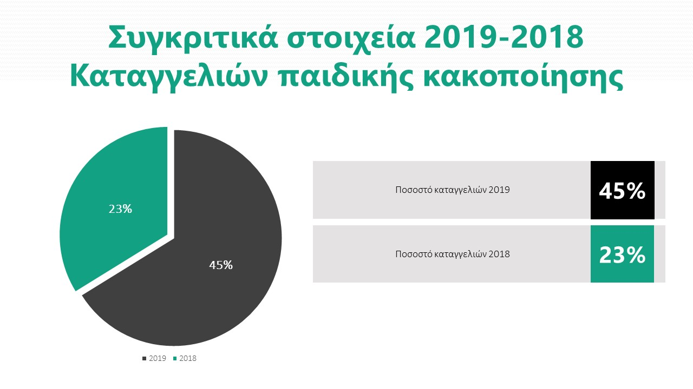

Oι καταγγελίες για παιδική κακοποίηση προωθήθηκαν στην Ελληνική Αστυνομία και καταχωρήθηκαν στη βάση ICCAM του INHOPE/INTERPOL. Η επεξεργασία είχε τις περισσότερες φορές σαν αποτέλεσμα την άμεση απομάκρυνση του παράνομου περιεχομένου από το διαδίκτυο και τον εντοπισμό από την INTERPOL κυκλωμάτων διακίνησης τέτοιου περιεχομένου.
Αύξηση των καταγγελιών παιδικής πορνογραφίας αποτυπώνεται και στα ετήσια στατιστικά στοιχεία του INHOPE, κάτω από την «ομπρέλα» του οποίου λειτουργούν 48 Ανοιχτές Γραμμές Καταγγελιών σε 43 χώρες. Κατά τη διάρκεια του 2019, ο INHOPE έλαβε 183.788 καταγγελίες παιδικής κακοποίησης. Το 90% από αυτές αφορούν σε παιδιά ηλικίας από 3-13 ετών, στη συντριπτική πλειοψηφία τους (91%) κορίτσια.

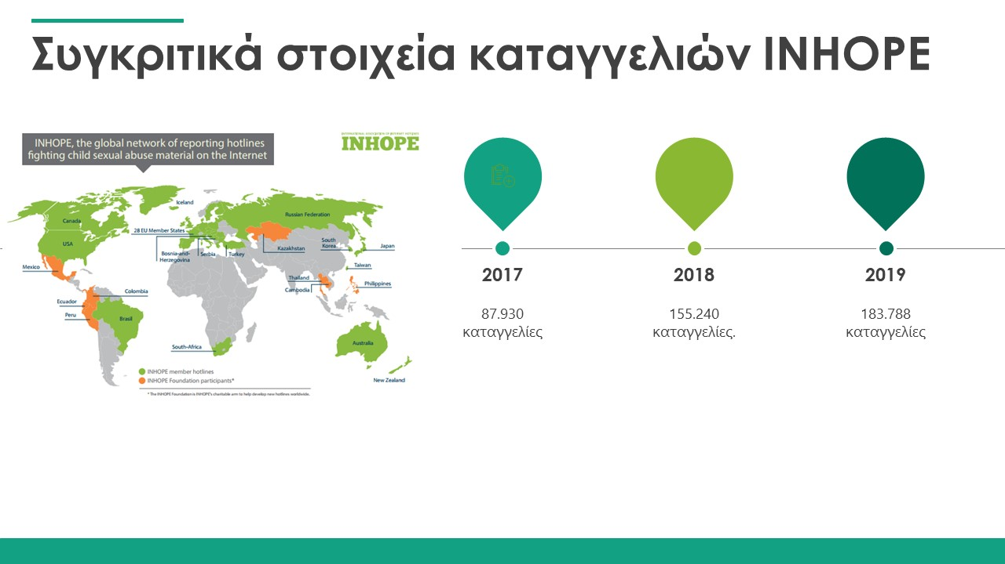

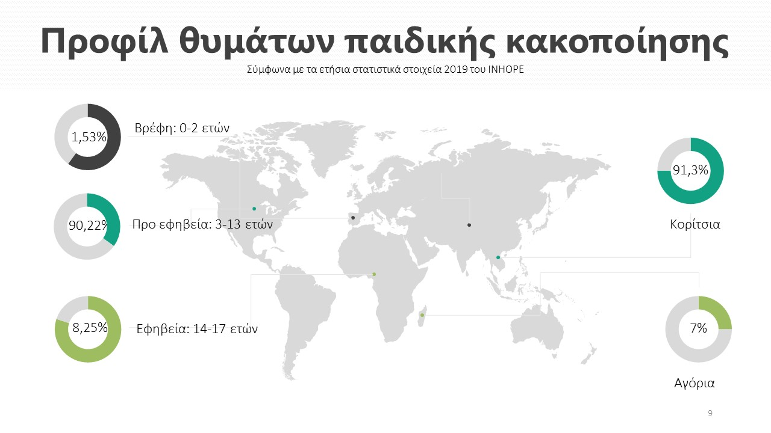
Καθοριστικής σημασίας στη γρήγορη επεξεργασία των καταγγελιών και στην αποτελεσματικότητα των 48 Ανοιχτών Γραμμών που λειτουργούν υπό την εποπτεία του INHOPE ήταν η μετάβαση από την παλιά βάση δεδομένων IHRMS στη νέα πλατφόρμα ICCAM που βρίσκεται στα κεντρικά της INTERPOL στη Λυών της Γαλλίας. Το νέο πρωτοποριακό σύστημα είναι ταχύτερο, πιο ακριβές και παρέχει βελτιωμένα δεδομένα προσφέροντας ζωτικής σημασίας πληροφορίες στις αρχές επιβολής του νόμου. Επιπρόσθετα, σημαντικό ρόλο διαδραματίζει στην αποτελεσματικότητα των ανοιχτών γραμμών καταγγελιών για το παράνομο περιεχόμενο στο διαδίκτυο και η άριστη εκπαίδευση των αναλυτών μέσω των training seminars που έχει αναλάβει ο ΙΝΗΟPΕ σε συνεργασία με την ΙΝΤΕΡΠΟΛ και τα οποία πραγματοποιούνταιι δύο φορές το χρόνο.
Όσον αφορά στις καταγγελίες που έλαβε η SafeLine κατά το 2019 για διαδικτυακές οικονομικές απάτες, αφορούσαν κυρίως διαδικτυακές αγορές όπου τις περισσότερες φορές οι καταγγέλλοντες δεν παρέλαβαν ποτέ το προϊόν παραγγελίας τους ή το προϊόν που παρέλαβαν δεν ανταποκρινόταν στον προϊόν που είχαν επιλέξει. Πολλά περιστατικά επίσης αφορούσαν στο ότι δεν τηρούνταν οι όροι επιστροφής χρημάτων ή αλλαγής προϊόντων. Άλλες καταγγελίες αφορούσαν περιστατικά όπου, κατόπιν πληρωμής, αναγραφόταν στην ιστοσελίδα ότι το tracking number της παραγγελίας είναι προσωρινώς μη διαθέσιμο. Οι καταγγέλλοντες συμπερασματικά -καθώς οι πλειοψηφία των καταγγελιών στη SafeLine υποβάλλονται ανώνυμα- είναι ενήλικες οι οποίοι είτε ζητούν τρόπο να αποζημιωθούν είτε να πάρουν πίσω τα χρήματά τους είτε ζητούν να αφαιρεθούν απ’ το διαδίκτυο οι εν λόγω ιστοσελίδες/διαφημίσεις προκειμένου να μην υπάρξουν περισσότερα μελλοντικά θύματα.
Οι υπόλοιπες κατηγορίες καταγγελιών παρέμειναν στα ίδια περίπου επίπεδα με το 2018.
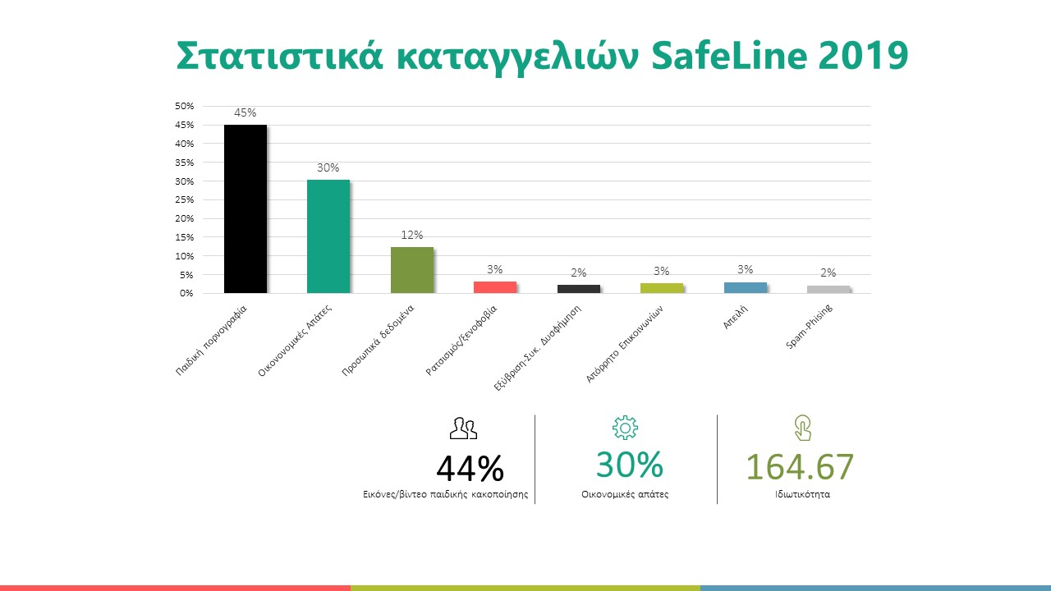
Η SafeLine είναι επίσημο μέλος του INHOPE από το 2005 και προσφέρει στο κοινό τη δυνατότητα εύκολης ακόμα και ανώνυμης επικοινωνίας μέσω της ιστοσελίδας SafeLine.gr όπου ο χρήστης επιλέγοντας το πλαίσιο «Κάντε Καταγγελία» μπορεί να προβεί σε αναφορά του παράνομου υλικού που έχει συναντήσει. Νομικοί της γραμμής επεξεργάζονται την καταγγελία και εν συνεχεία είτε την προωθούν στις αρχές επιβολής του νόμου είτε αναλαμβάνουν πρωτοβουλία και προχωρούν στις ενέργειες εκείνες που θα απομακρύνουν άμεσα το παράνομο υλικό από το διαδίκτυο.

Σας υπενθυμίζουμε ότι το Ελληνικό Κέντρο Ασφαλούς Διαδικτύου, είναι επίσημος εκπρόσωπος στην Ελλάδα των Πανευρωπαϊκών Οργανισμών INSAFE / INHOPE που χαράσσουν την ευρωπαϊκή στρατηγική για ένα ασφαλές και ποιοτικό διαδίκτυο και παρέχει ενημέρωση, βοήθεια και υποστήριξη στους μικρούς και μεγάλους χρήστες του διαδικτύου με την ανάπτυξη τριών διακριτών δράσεων:
Μέσω της ιστοσελίδας SaferInternet4Kids.gr μπορεί κανείς να ενημερωθεί και να αντλήσει υλικό σχετικό με την ασφαλή χρήση του Ίντερνετ και τη χρήση των κοινωνικών δικτύων με το οποίο μπορεί με τη σειρά του να ενημερώσει διαδραστικά παιδιά και νέους κάθε ηλικίας. Το ενημερωτικό αυτό portal απευθύνεται τόσο σε γονείς και εκπαιδευτικούς όσο και σε εφήβους και παιδιά και περιλαμβάνει κατάλληλο πολυμεσικό υλικό.
Μέσω της συμβουλευτικής γραμμής Βοήθειας Ηelp-line (διαθέσιμη τηλεφωνικά στο 210-6007686 και μέσω του ιστοχώρου www.help-line.gr), εξειδικευμένοι ψυχολόγοι παρέχουν υποστήριξη και συμβουλές για εξειδικευμένα θέματα που σχετίζονται με τη υπερβολική ενασχόληση στο διαδίκτυο, τον διαδικτυακό εκφοβισμό, την έκθεση σε ακατάλληλο περιεχόμενο και άλλους προβληματισμούς σχετικά με τη χρήση του διαδικτύου, του κινητού τηλεφώνου και των διαδικτυακών παιχνιδιών.
Και μέσω της Ανοιχτής Γραμμής Καταγγελιών για το παράνομο περιεχόμενο του διαδικτύου SafeLine (http://www.safeline.gr), δέχεται καταγγελίες για παιδική κακοποίηση και παράνομη χρήση του διαδικτύου και συνεργάζεται τόσο με την Ελληνική αστυνομία όσο και με την INTERPOL μέσω του Ευρωπαϊκού οργανισμού INHOPE. H SafeLine είναι δηλαδή ένα κομμάτι ενός μεγάλου παζλ, μιας και η καταπολέμηση του παράνομου περιεχομένου του Ίντερνετ είναι υπόθεση παγκόσμιας κλίμακας και δεν περιορίζεται από εθνικά σύνορα.

Την αποκλειστική ευθύνη της παρούσας έκδοσης φέρει ο συγγραφέας της. Η Ευρωπαϊκή Ένωση δεν φέρει καμία ευθύνη για οποιαδήποτε χρήση των περιεχομένων σ' αυτήν πληροφοριών.

